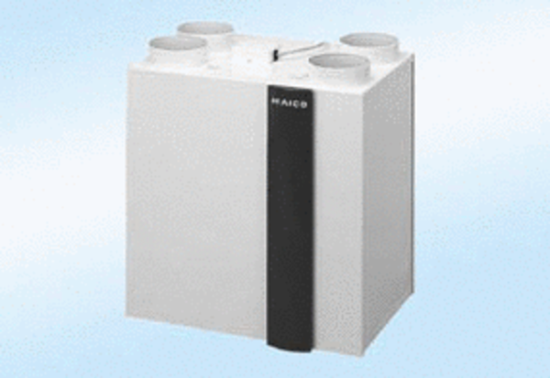System wentylacji pomieszczeń aeronom WRG300PLUSOpakowanie jednostkowe: 1 sztukaAsortyment:
Numer artykułu: 0082.0045Producent: MAICO

